4 февраля 2023
Каждый год в первую субботу февраля актовый зал ГУО «Гимназия-колледж искусств г. Молодечно» собирает своих выпускников. Этот вечер встречи уникальный, потому что 2022/2023 учебный год для школы ЮБИЛЕЙНЫЙ. Концерт прошёл в тёплой обстановке, все вместе вспомнили весёлые моменты из жизни школы за 35 лет. Встречу выпускников всегда ждут с нетерпением, ведь это замечательный повод, чтобы увидеться со своими одноклассниками и педагогами, которых, возможно, не видели много лет. Всем одинаково интересно было узнать, как сложилась их жизнь, вспомнить совместно проведенные годы в стенах родной школы.
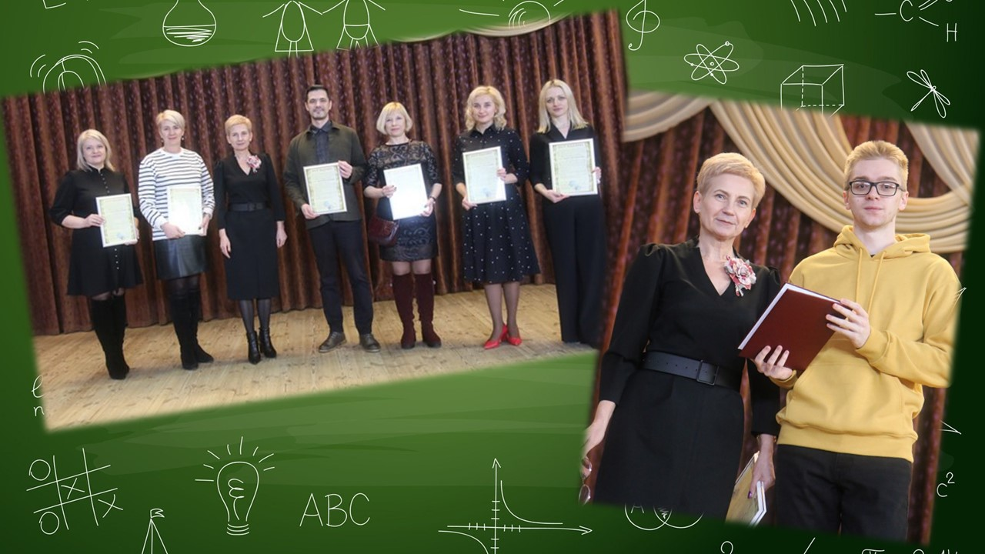
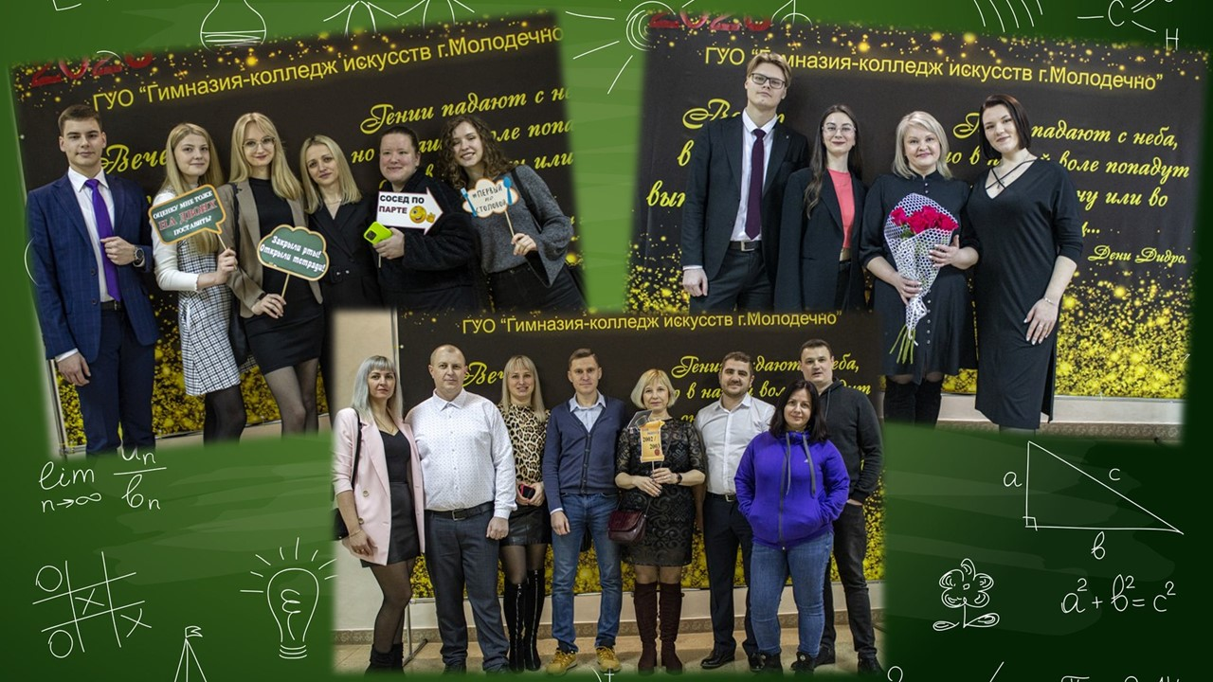
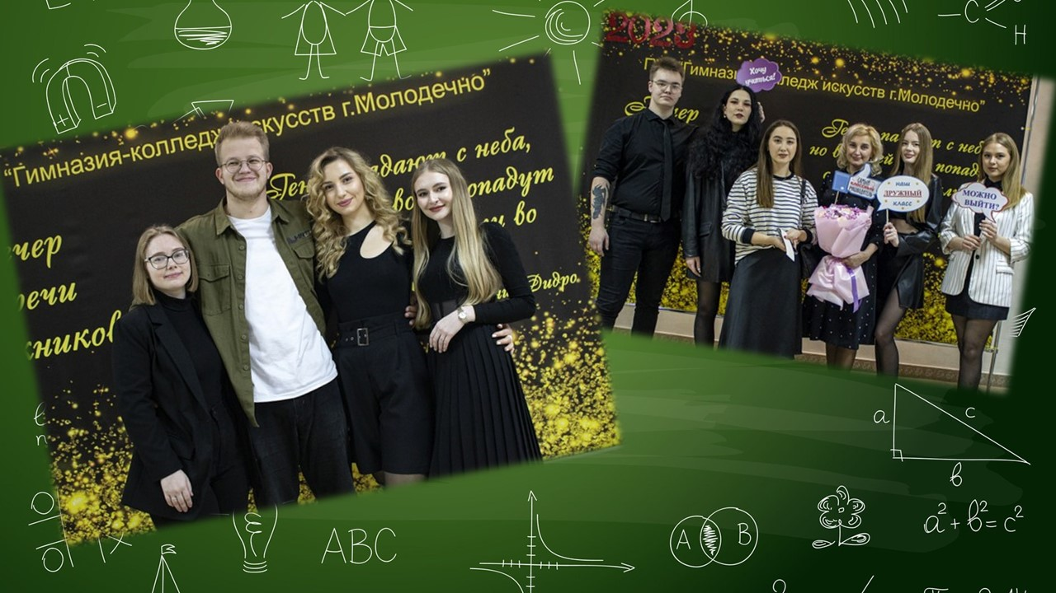
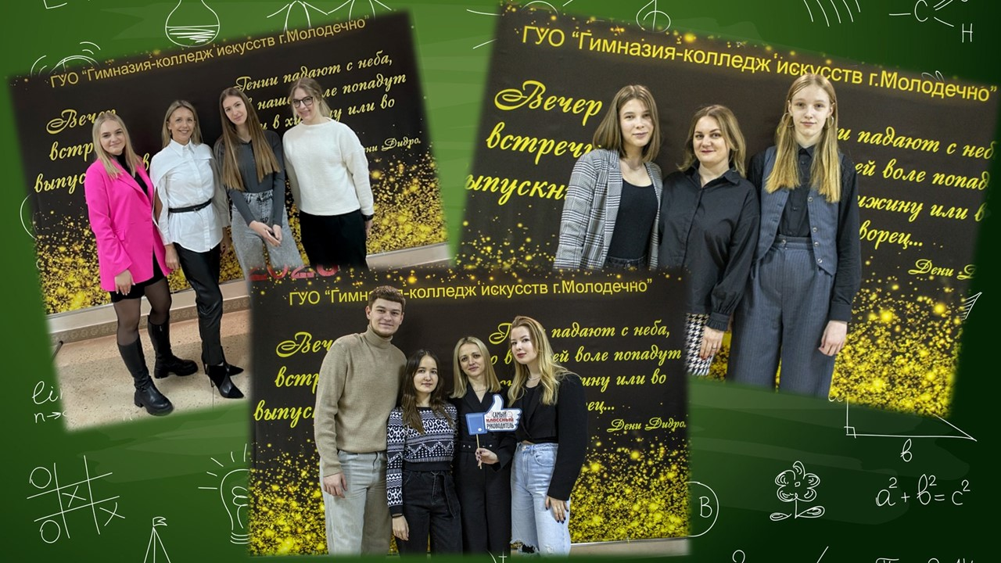
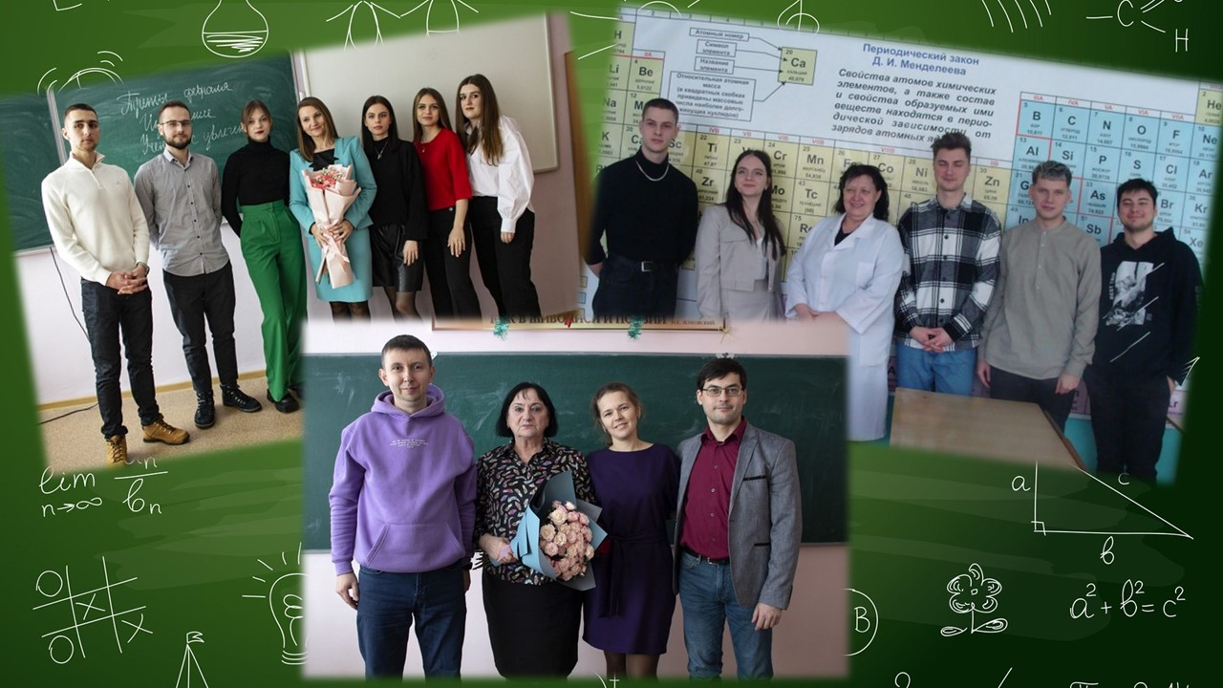
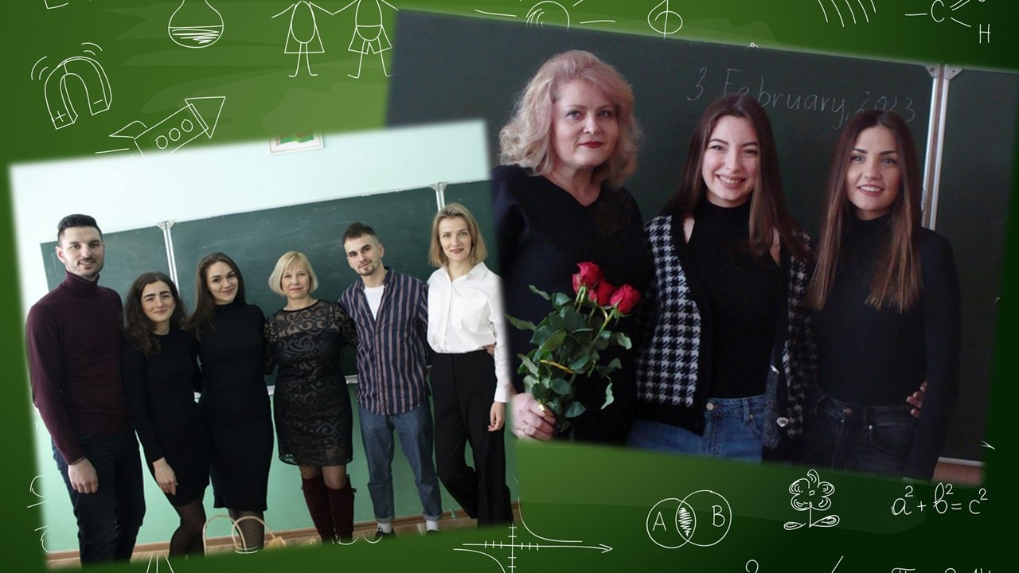

Подготовила педагог-организатор Осипович Т.А.

